页码 | 原内容 | 修改为
11页倒数16和17行 | 模型 | 众数
19页代码第4行 | #13行3列子图 | 7行8列子图
77页 | 图1-5-12 | 实线代表验证集准确度，虚实线代表期望准确度
131页表2-1-1 | 10*2 | 10*1（第二次印刷的书中已经修改）
133页 | 倒数第一行上面 | 添加（第二次印刷的书中已经添加）  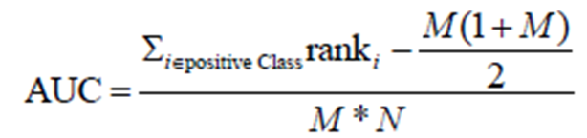
34-38 | preproccesing | preprocesing(共6处）
43页12行 | l2 | l1
189页表2-5-2 | 下面的FN | TN
190页图2-5-2 | 横坐标中的True | False
120页第15行 | te_y | None
172页倒数第8行 | te_y | None
140页倒数第4行 | 少量类别为xj | 大量类别为xj
326页图4-4-1上一行 | sns.joinplot | sns.jointplot
7页表1-2-2 | Slewness | Skewness
155页图2-3-1中 | Modleing | Modeling
153页下面 | 代码重复 | 删掉最后的7行
167页的2、5、8行 | action_type | time_stamp

